法国里尔中央理工学院Serge Bourbigot教授和Ga？lle Fontaine教授应邀前来我院开展交流合作时间：2024-07-26

2024年7月10日至16日，法国里尔中央理工学院Serge Bourbigot教授和Gaëlle Fontaine教授于在我校进行了为期一周的学术访问及合作交流。

7月11日，Serge Bourbigot教授一行在我院青年教师的陪同下参观访问了我院工科实验室，并就学院的科研设备、学生的实验成果及双方的合作互补性进行了深入的交流和指导。

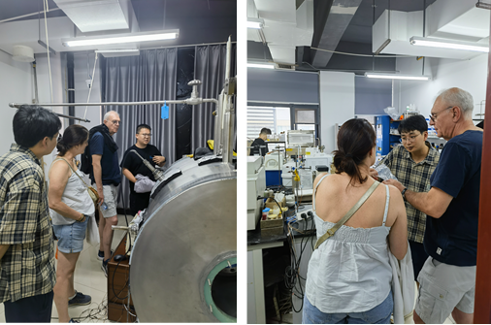

7月12日，在李开源院长的主持下，Serge Bourbigot教授和Gaëlle Fontaine教授作了《Biobased Fire Retarded Polymers》、《Recent Advances in Reaction and Resistance to Fire: Our Approach》等方面的学术讲座，整个学术现场气氛热烈，Serge Bourbigot教授和Gaëlle Fontaine教授的生动讲解，使到场及在线观看的师生受益匪浅。

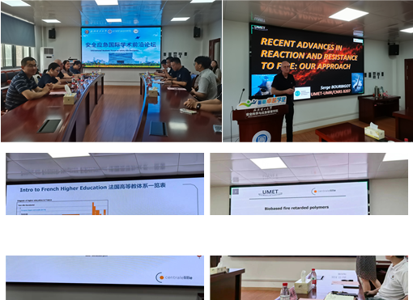

访问期间，安全应急学院的部分教师和研究生们就自己要开展的研究课题、研究论文等问题与Serge Bourbigot教授和Gaëlle Fontaine教授进行了深入交流，Serge Bourbigot教授和Gaëlle Fontaine教授也给予建设性的指导意见。此外，双方团队围绕火灾安全相关领域未来的国际合作项目也进行深入的探讨，对今后进一步开展师生国际交流合作达成了共识。

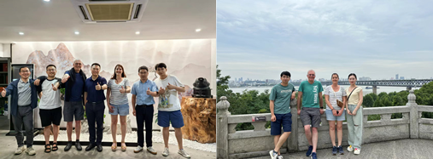

访问教授相关介绍：Serge Bourbigot教授任职于法国里尔中央理工学院/法国国家科研中心-材料与转换实验室（CNRS-UMET），是当前火安全领域最活跃、最著名的科学家之一；他的研究方向主要集中在热塑、热固、织物和涂层等聚合物材料的燃烧反应及阻燃研究。Serge Bourbigot教授兼任Polymer Degradation and Stability (JCR Q1)副主编和Journal of Fire Sciences (JCR Q3)副主编，同时兼任 Fire Mater., Fire Safety J., Fire Technol. 等期刊编委。截止目前，总共发表论文400余篇，H-指数92，总被引超过28000次，申请国际专利14项。Serge Bourbigot教授于2015年荣获了欧洲研究理事会-杰出人才基金项目（240万欧），2021年入选法兰西大学科学院院士(Fellow of Institut Universitaire de France )，2022年因其在阻燃领域杰出的研究和创新，获里尔科学、农业和艺术协会（SSAAL）颁发的“Grand Prix Kuhlmann”奖。

Gaëlle Fontaine教授目前任职于法国里尔中央理工学院/法国国家科研中心-材料与转换实验室（CNRS-UMET），是下属国立里尔高等化学学院（ENSCL）可持续发展部门负责人。Gaëlle Fontaine教授是Polymers for Advanced Technologies期刊副主编（JCR Q2），Molecules期刊编委。其在众多阻燃领域国际学术会议中担任学术委员会委员，在火安全工程材料领域拥有着广泛的国际影响力；曾担任法国国家研究与技术署专家委员，魁北克大学木质纤维素材料研究中心(CRML)专家委员会成员等。

通讯员：肖飞 审核：陈先锋

